附件2
中国科学院大学教师系统个人中英文主页维护说明

1. 从http://sep.ucas.ac.cn/登陆教师系统
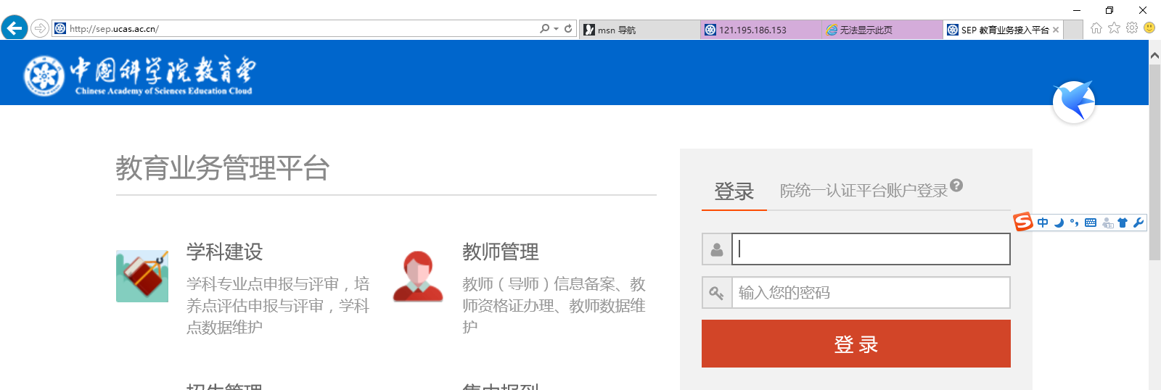

2. 个人信息 个人主页 编辑主页
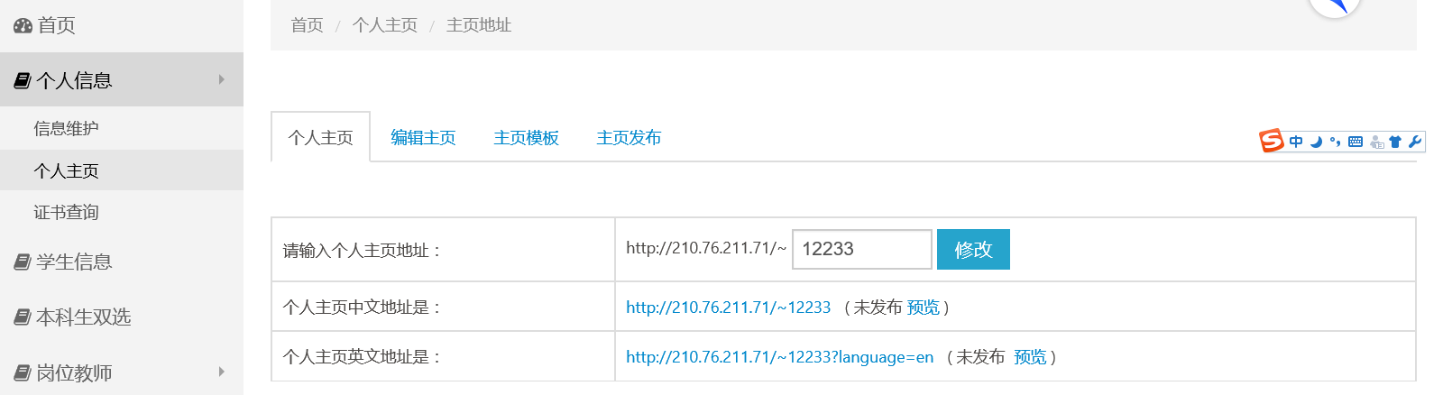

3. 编辑个人中文主页、英文主页：如实逐项维护个人信息。这些信息对国际学生选择导师时有参考作用。
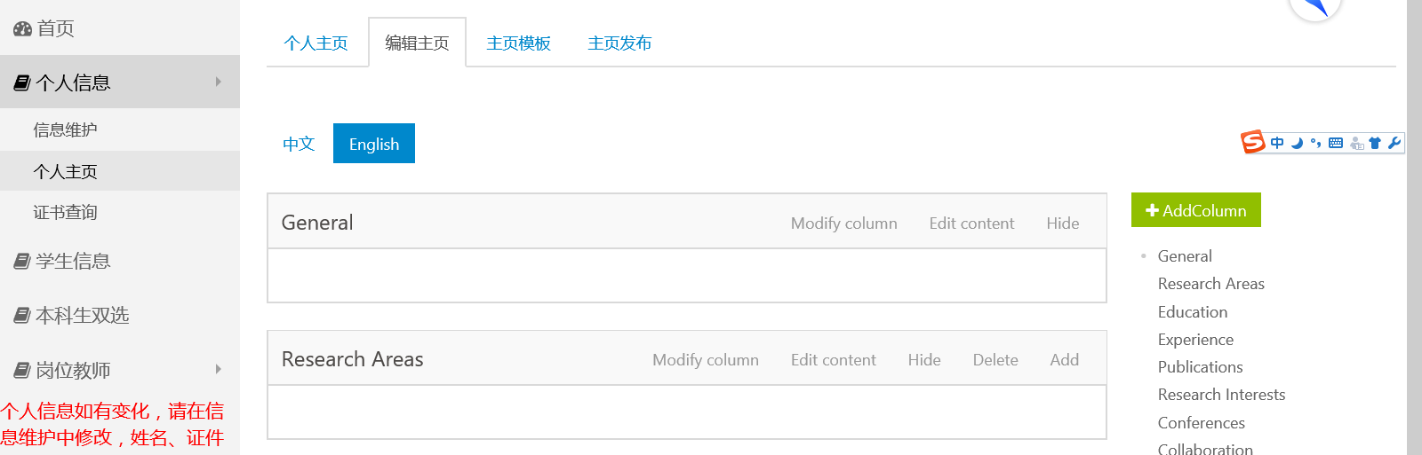

4. 回到“个人主页”页面，点击“预览”个人中英文主页，检查各项中英文信息是否准确。
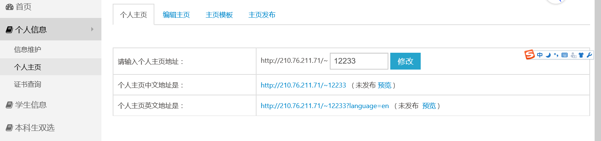

5. 点击“主页模板”，选择不同模板，可变换主页风格。
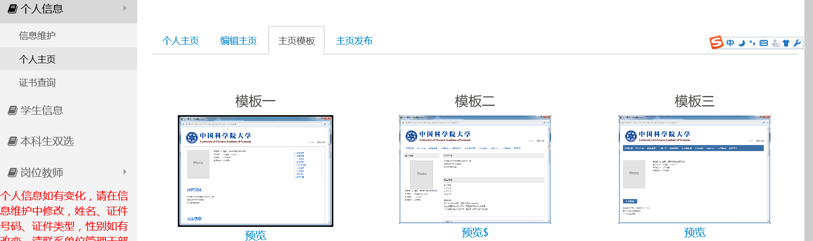
6. 点击“主页发布”，阅读《教师管理系统个人主页服务协议》，下拉至本页面最下面，在“我同意接受以上协议”前打钩。只有完成此此处，主页才能发布。国际学生报名时才能看到。
